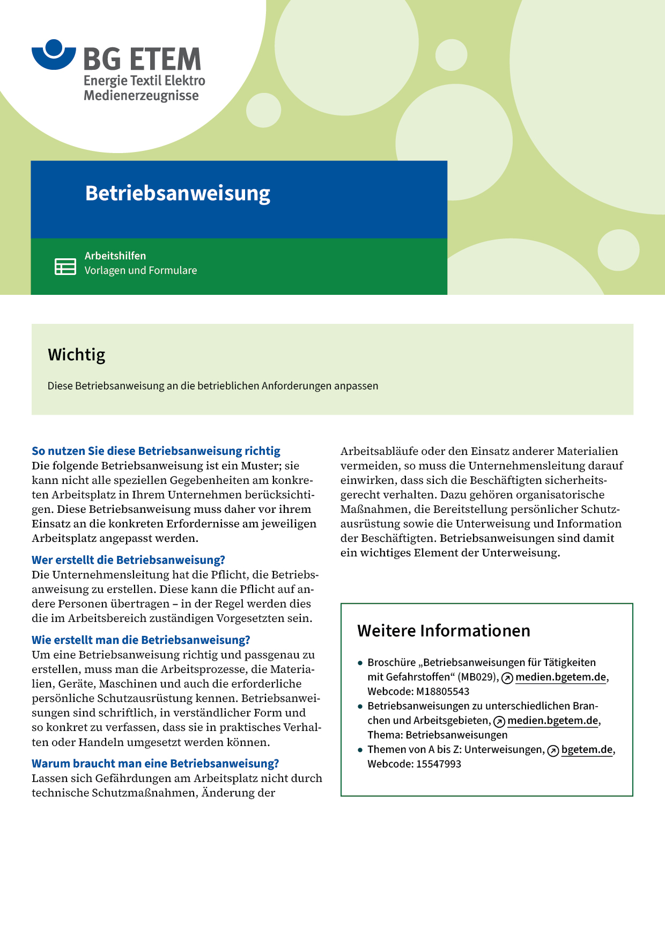

|  |  |  |  |  |
| --- | --- | --- | --- | --- |
| Firma:  Arbeitsbereich: Dentallabor  Verantwortlich:  Unterschrift | | Betriebsanweisung  GEM. § 14 GEFSTOFFV  Diese Muster-Betriebsanweisung muss vor Verwendung an die tatsächlichen  Betriebsverhältnisse angepasst werden.  Arbeitsplatz: Vergolden  Tätigkeit: Cyanidisches Goldbad  ansetzen, entsorgen, bedienen;  Badgröße ca. 1 L | Stand:  B195 | |
| Gefahrstoffbezeichnung | | | | |
| Kaliumcyanide im Goldbad | | | | |
| Gefahren für Mensch und Umwelt | | | | |
|  | Akut toxisch beim Einatmen, Verschlucken und bei Berührung mit der Haut;  Cyanide gelangen auch durch die unverletzte Haut in den Körper.  Entwickelt im Kontakt mit Säure sehr giftige Gase (Bittermandelgeruch):  Cyanwasserstoff, Blausäure.  Wassergefährdend, nicht in die Kanalisation geben. | | |  |
| Schutzmaßnahmen und Verhaltensregeln | | | | |
| O:\HV_RD_TOE\Töller\Sicherheitszeichen\Sicherheitszeichen von RBB erstellt\000_BMP_RGB_72dpi\m004_RGB.BMP  O:\HV_RD_TOE\Töller\Sicherheitszeichen\Sicherheitszeichen von RBB erstellt\000_BMP_RGB_72dpi\m009_RGB.BMP | **Beim Ansetzen und Entsorgen des Bades:** Augenschutz (Schutzbrille) und Hautschutz (Schutzhandschuhe) tragen.  **Beim Bedienen der Bäder:** Wenn durch das Arbeitsverfahren mit Flüssigkeitsspritzern gerechnet werden muss, Augenschutz (Schutzbrille) und Hautschutz (Schutzhandschuhe) tragen.  Verschleppen von Säure in cyanidische Bäder verhindern: z. B. Bäder räumlich  trennen, nach Gebrauch abdecken.  Am Arbeitsplatz nicht rauchen, essen oder trinken und keine Lebensmittel  aufbewahren. | | |  |
| Verhalten im Gefahrfall | | | | |
|  | Bei Störungen Vorgesetzten informieren.  Bei Blausäurenentwicklung (Bittermandelgeruch), Raum sofort verlassen.  Notruf | | | |
| Erste Hilfe | | | | |
|  | Hautkontakt: benetzte Stellen sofort mit viel Wasser abspülen, Arzt aufsuchen.  Ersthelfer       Telefon: | | | |
| Sachgerechte Entsorgung | | | | |
|  | Putztücher in Sammelbehältnis geben  Entsorgung durch      , Tel.:  **Datum:**       **Unterschrift:** | | | |